一、选择题：本题共16小题，每小题3分，共48分。在每小题给出的四个选项中，只有一项是最符合题目要求。
江苏昆山陆家镇一校办工厂，于20世纪80年代末创立某品牌童车。该品牌第一代童车具备四种功能，销量在短短几年内跃居国内第一，不久又以发明的摇篮童车进入美国市场并迅速成为当地最大的童车供货商。目前该品牌童车已在全球7个国家设有研发中心和生产工厂，是全球目前最大的童车供应商。据此完成下列各题。
1.该童车品牌成为全球最大的童车供应商主要依靠( )
A.生产成本低 B.产品设计新颖 C.童车产业链长 D.童车产量大
2.和国内相比，该童车品牌选择在美国布局生产工厂的主要目的是( )
A.利用高素质劳动力 B.靠近市场，增加销量
C.利用廉价土地降低建厂成本 D.利用当地优惠政策
黄河石林位于甘肃省景泰县黄河左岸凹岸处，由400万年前的新生代砾岩和砂岩组成，峰丛峰林层层叠叠、高低错落，恢宏壮观。读图完成下列各题。
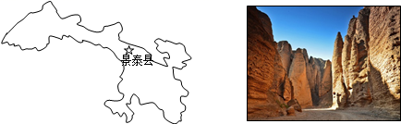
3.下列有关黄河石林的叙述，正确的是( )
A.受黄河侵蚀后堆积所致 B.地层中可能存在化石
C.地貌未受风化作用影响 D.属于特殊喀斯特地貌
4.景泰县发展农业的有利气候条件是( )
A.气候湿润，降水丰沛 B.日照充足，昼夜温差大
C.河流流经，水源充足 D.砂质土壤，土质较疏松
读美国中北部某水库大坝示意图和水库年内流量过程变化示意图，完成下列各题。
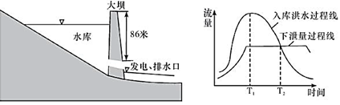
5.大坝建成后，水库表层水温与下层水温温差最小的是( )
A.冬季 B.春季 C.夏季 D.秋季
6.T₁至T₂时段，该水库发电量的变化情况是( )
A.不变 B.增加 C.减少 D.无法确定
7.因大坝及配套设施日益老化，发电效益大幅下降等原因，美国政府有意拆除该大坝，若大坝拆除，下列说法正确的是( )
A.河流流域面积减小 B.坝址下游河段流量加大
C.原库区所在河段短期水质恶化 D.坝址上游河段洪水风险加大
利用气候条件、空气质量、水体质量、医疗条件、交通便捷度、区域自然风光、人文景观、文明程度、生活成本等指标对城市进行综合评价，形成某类型人口流动适宜度指数。下表是2020年某类型人口流入适宜度指数排行榜。据此完成下列各题。
2020年某类型人口流入适宜度指数排行榜表
城市 | 广州 | 海口 | 厦门 | 福州 | 南宁 | 三亚
适宜度指数 | 157 | 150 | 145 | 137 | 136 | 133
排名 | 1 | 2 | 3 | 4 | 5 | 6
8.该人口流入的主要目的是( )
A.经商 B.旅游 C.养老 D.求学
9.与三亚相比，广州适宜度指数较高的主要原因是( )
①气候温暖湿润
②环境质量好
③交通便捷
④医疗水平高
⑤社会服务水平高
A.①②④ B.①④⑤ C.②③④ D.③④⑤
10.该人口流入对迁入地社会环境带来的影响是( )
A.人口容量增大 B.社会服务短缺 C.科技水平提高 D.就业压力增大
自古以来，塔吉克民族在帕米尔高原上过着游牧生活。近些年，为改善塔什库尔干县(海拔约3100米)塔吉克牧民的生活环境，国家帮助牧民建设了带有院子的住房，并鼓励他们在自家院子里种植雪菊。雪菊因能生长在3000米以上的昆仑山高山积雪区而得名，具有降血脂、血压等功效，市场价值高；开花2天内需及时采摘、晾晒，如遇高温会变色而影响售价。据此完成下列各题。
11.国家鼓励塔吉克牧民种植雪菊，是因为种植雪菊能够( )
A.提高生产效率 B.改善居住环境 C.增加经济收入 D.减轻生态破坏
12.导致该县牧民发展庭院种植时选择雪菊的主要自然因素是( )
A.光照 B.热量 C.水分 D.土壤
13.该县牧民开始种植雪菊时面临的主要困难是( )
A.远离消费市场 B.种植规模受限 C.启动资金不足 D.生产经验欠缺
额济纳绿洲地处内蒙古西部，绿洲三面被戈壁环绕，存在沙砾质戈壁和富沙戈壁地表景观。20世纪60年代至20世纪末，在绿洲外围分布着大面积退化的胡杨林、干涸的河床、风蚀灌丛沙丘等；2000年至今，黑河分水的成功实施，有效缓解了额济纳绿洲生态环境恶化的趋势。额济纳绿洲及附近地区年平均降水量约38.2mm，年蒸发量超过3600mm，沙尘暴和扬沙天气频发。该地区地理环境的内部差异，使沙尘暴和扬沙天气频次差异较大。图左和图右分别为额济纳绿洲及其西侧马鬃山戈壁的沙尘暴和扬沙天气频次、风速≥8m/s天数统计图。据此完成下面小题。
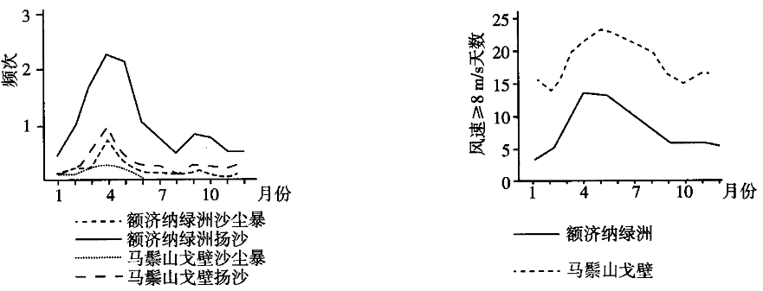
14.20世纪60年代至20世纪末额济纳绿洲大面积退化的主要原因是( )
A.水体污染严重 B.沙砾质戈壁环绕 C.水资源不合理利用 D.过度樵采
15.造成额济纳绿洲与马鬃山戈壁沙尘暴及扬沙天气频次差异的主导因素是( )
A.大风日数 B.大风强度 C.地表沉积物 D.锋面类型
16.额济纳绿洲及附近地区沙尘暴和扬沙天气主要发生的季节及影响因素是( )
A.春季、降水量 B.春季、大风 C.夏季、蒸发量 D.夏季、大风
二、非选择题：共52分。
17.阅读图文材料，完成下列要求。（18分）
近年来云南省实施牛栏江—滇池补水工程，近期重点向滇池补充生态水量，水源地位于牛栏江中上段云南省曲靖市境内德泽水库(如图所示)。水源区上游是牛栏江流域的主要经济区，工、农业比较发达，由于流域面广、污染源分散，河流两岸并没有设置缓冲区域，污染物会直接或间接进入河流造成污染。并且工程建设中动用土石方量较大，工程弃渣量大。
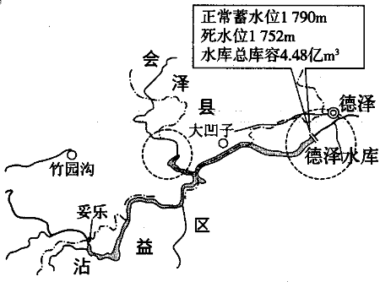
(1)说明牛栏江—滇池补水工程对滇池的益处。（6分）
(2)从生态建设的角度简述防治农业污染源直接进入河道和库区的措施。（6分）
(3)指出牛栏江—滇池补水工程建设弃渣的危害。（6分）

18.阅读图文资料，完成下列要求。（24分）
材料 长城，不仅是中华民族古老文化的象征，而且是一条实际存在的重要地理界线。历代长城的布设都是以自然地理环境为基础，走向与我国半湿润、半干旱气候分界线基本一致。长城古代为游牧民族和农耕民族分界线，该线以西以北为游牧民族聚居地，他们善骑射，耕作水平极低，衣食受自然灾害影响极大。
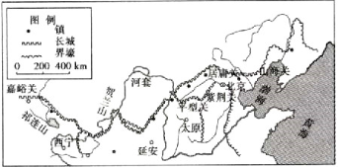
(1)简析长城以西以北的古代游牧民族善骑射、耕作水平低的地理原因。（6分）
(2)长城在东段主要以砖石砌成，西段主要用夯土筑成，分析原因。（12分）
(3)长城沿线是生态环境脆弱地带，从自然地理角度分析原因。（6分）

19.阅读图文材料，完成下列要求。（10分）
湟水谷地年降水量约为330～600毫米，且集中于夏季。其夜间降水量大，占全年降水总量的60%以上，如西宁，≥0.1毫米年降水量的54%、≥5毫米年降水量的68%、≥15毫米年降水量的73%都是在夜间发生的。下图示意湟水谷地地形水系图。
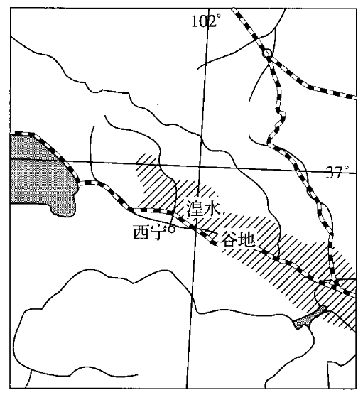
（1）描述湟水谷地夏季降水的形成过程。（5分）
（2）说明湟水谷地夜雨率高的主要原因。（5分）

答案以及解析
答案：1.B；2.B
解析：1.根据材料“该品牌第一代童车具备四种功能，销量在短短几年内跃居国内第一”以及“又以发明的摇篮童车进入美国市场，并迅速成为当地最大的童车供应商”可知，其成为全球最大的童车供应商主要依靠产品设计新颖，ACD错，B正确，故选B。
2.该童车品牌创立于20世纪80年代末期，不久又选择在美国布局生产工厂，相比而言，美国的经济发展水平较高，童车消费市场较大，因此主要目的在于靠近市场，增加销量，B正确；童车的生产工厂属于劳动力导向型企业，对劳动力的素质要求不高，A错；美国的土地成本相对较高，C错；材料并无信息表明美国当地有优惠政策支持，相反，该时期我国受改革开放的影响，政策支持力度更大，D错。故选B。
答案：3.B；4.B
解析：3.河流曲流处凹岸侵蚀，凸岸堆积。材料显示“黄河石林”位于黄河左岸凹岸处，因此其成因应是流水的侵蚀作用，A错误；由材料可知，“黄河石林”由400万年前的新生代砾岩和砂岩组成，砾岩和砂岩属于沉积岩，沉积岩中可能含有化石，B正确；裸露的地表，长期经受风吹日晒雨淋等作用，一定会发生风化，C错误；“黄河石林”是流水冲蚀作用形成的，而喀斯特地貌形成与石灰岩中，是流水化学溶蚀的结果，D错误。故选B。
4.本题要求选择有利的“气候条件”，C、D项不属于气候条件，排除。由图中地理位置可知，景泰县位于大陆内部，属温带大陆性气候，气候干旱，降水较少；晴天多，日照充足，昼夜温差大，A错误，B正确。故选B。
答案：5.A；6.B；7.C
解析：5.水库水体的热量主要来自太阳辐射，表层水温与气温的变化趋于一致，表现为1月份最低、7月份最高。深层水温则受水温分层影响显著，春末夏初，上、下层水体交换受到阻断，库表水温和下层水温相差较大，在7月份温差达到最大。秋季以后表层水温度降低，密度增加，库表水下沉，产生对流，表层水和下层水温度趋于一致，冬季温差达最小。A正确，BCD错误。故选A。
6.比较入库洪水过程线与下泄量过程线可知，T1至T2时段入库洪水量始终大于下泄量，说明水库水量净增加，水位持续上升，大坝两侧水位落差变大，发电量增加，B正确。ACD错误。故选B。
7.河流流域面积不受大坝的影响，因此流域面积不变，A错误。大坝拆除后，水库对河流的调节作用消失，坝址下游河段洪水期流量加大，枯水期流量减小，流量的季节变化增大，B错误。大坝拆除，库区消失，流速加快，泥沙及所含污染物重新运动，水体浑浊度增加，短期内水质恶化，C正确。大坝拆除，上游河段河道比降增加，河流冲刷下切作用增强，泄流能力增强，洪水位降低，洪水风险相应降低，D错误。故选C。
答案：8.C；9.D；10.B
解析：8.本题考查影响人口流动的因素。由材料可知，对城市进行评价的指标主要是气候条件、空气质量、水体质量及医疗条件等，而与这些指标关系最密切的就是养老，C正确；经商主要看该地营商环境、商品贸易及制造和消费能力高低，与空气质量、医疗条件等关系不大，A错误；旅游属于短期的外出活动，对于区域的自然风光和人文景观要求高，而对于生活成本考虑较少，B错误；表中所示适度指数排行较高城市在高等院校和教育方面不具优势，D错误。故选C。
9.本题考查区域地理环境特征。三亚较广州纬度低，气候更加温暖湿润，①错误；三亚人口较少，工业及经济发展水平较广州低，环境质量应好于广州，②错误；广州交通便捷、医疗水平高，省会城市社会服务水平高，有利于老年人养老，所以广州适宜度指数较高，③④⑤正确。故选D。
10.本题考查人口流动的影响。老年人口流入不会增大当地的人口容量，A错误；大量外来老年人口进入，会使得对社会服务需求增大，社会服务短缺，B正确；老年人养老，不是大量高科技人才迁入，与科技水平无关，C错误；老年人到该地是养老，不是去就业，不会增大就业压力，D错误。故选B。
答案：11.C；12.B；13.D
解析：11.由材料可知塔吉克民族原来是游牧，为了改善生活环境，国家帮助他们盖房子，改变原有的游牧生活，所以必须发展其他产业作为经济收入，雪菊市场价值高，可以增加收入，故选C。
12.由材料可知，当地海拔高，气候环境较差，热量是主要的限制条件，而雪菊适合高海拔环境，故选B。
13.塔吉克民族自古以来游牧，几乎没有种植业经验，而且雪菊采摘时间很严格，故最开始面临的是生产经验欠缺，故选D。
答案：14.C；15.C；16.B
解析：14.荒漠地区绿洲形成的主要影响因素是水源，额济纳绿洲外围退化的胡杨林、干涸的河床、风蚀灌丛沙丘等景观表明，其大面积退化的主要原因是水资源的不合理利用，C正确；水体污染和绿洲大面积退化关系不大，A错误；绿洲附近一直被沙砾质戈壁环绕，而直到20世纪60年代至20世纪末才大面积退化，B错误；绿洲退化后，胡杨林及灌丛仍然存在，表明绿洲退化的主要原因不是过度樵采，D错误。故选C。
15.额济纳绿洲发生沙尘暴及扬沙天气的频次比马鬃戈壁山高，但风速≥8m/s的天数比马鬃山戈壁要少，表明大风日数不是造成其差异的主导因素，A错误；大风强度主要影响沙尘暴及扬沙的强度，与沙尘暴及扬沙天气出现的频次关系不大，B错误；地表沙尘含量越高，沙尘暴及扬沙天气发生的可能性越大，与戈壁相比，该绿洲地表沉积物颗粒较小，易形成沙尘暴及扬沙天气，C正确；额济纳绿洲与马鬃山戈壁的沙尘暴及扬沙天气一般都是冷锋引起的，D错误。故选C。
16.由图可知，该地区沙尘暴及扬沙天气主要发生在春季，春季大风天气发生频率高，且大风是沙尘暴及扬沙天气发生的主要动力，故选B。
17.答案：（1）有效增加了滇池水资源总量，并提高了水环境容量；加快了湖泊水体循环和交换，提高滇池的自净能力；满足昆明地区的城市用水需求；增加了滇池的生物多样性。
（任答3点，共6分）
（2）在河道两侧进行生态涵养林的建设；恢复和建设支流河口区域的生态湿地。（每点3分，共6分）
（3）占用大量土地；对大气、水、土壤造成不同程度的污染；雨季易诱发泥石流灾害；随地表径流进入河道，造成河道淤塞，加重洪涝灾害。（任答3点，共6分）
解析：（1）牛栏江—滇池补水工程近期重点向滇池补充生态水量，有利于改善滇池水环境，提高其水体自净能力，并在发生供水危机时提供城市生活及生产用水，增加滇池的生物多样性。
（2）由材料可知，河流两岸并没有设置缓冲区域，污染物会直接或间接进入河流造成水体污染。因此可从生物措施的角度入手，提出沿河流两岸植树造林，既可美化环境，又能对地表污染进行净化；在河口区域重点恢复和建设湿地，通过湿地的净化机制来阻止农业污染源直接进入河道和库区等措施。
（3）危害可从弃渣堆放过程中会占用土地，同时容易造成环境污染，并存在泥石流的隐患或随流水运动导致河道堵塞等方面分析作答。
18.答案：(1)长城以北以西，以内蒙古高原为主，地形较为平坦开阔，人口密度小，居民以游牧业为主。（3分）降水在400mm以下，草原面积辽阔，不适合发展种植业，且农业受干旱、风沙、寒潮等自然灾害影响大。（3分）
(2)地形：东段山地多，地形起伏大，使用砖石依山势而建才稳固；（2分）西段以高原为主，地势较平，可以就地建设。（2分）
气候：东段降水量较大，须使用砖石减少雨水侵蚀；（2分）西段降水量较小，可使用夯土。（2分）
建筑材料的获取：东段山地多，基岩出露，可就近采石；（2分）西段黄土堆积层厚，可就地取土。（2分）
(3)长城沿线地区是季风区与非季风区、半湿润区与半干旱区分界线，高原山地与丘陵、平原的过渡区，降水量较少且时空变率大；（4分）植被较少；（1分）水蚀、风蚀交错。（1分）
解析：(1)本题主要考查综合分析能力。长城以北以西，以内蒙古高原为主，地势较为平坦开阔，由于年均降水量在400mm以下，草原面积辽阔，不适合发展种植业，但适宜发展畜牧业，纬度较高，冬乎较为寒冷，为了避寒且为了逐水而居，故发展的是游牧业，环境使得游牧民族善骑射。
(2)本题考查学生分析问题的能力。对学生的综合能力要求较高，长城的修建可用“因地制宜，就地取材，据险制塞”来形容。其建筑材料的不同可从地形、气候、建筑材料的获取方面来分析；东段山地多，地势起伏大，使用砖石依山势而建更稳固；西段以高原为主，地势较平，可以就地建设。我国降水量东多西少，东段降水多，需使用砖石减少雨水侵蚀，西段降水进较小，可使用夯土。东段山地多，基岩出露就近采石，节省建筑材料，省工省力；西段黄土堆积层厚，可就地取土。
(3)本题主要考查然地理环境的整体性。生态环境的脆弱性是指生态环境一旦破坏难以恢复。长城沿线地区是季风区与非季风区，半湿润区与半干旱区，高原山地与丘陵、平原的过渡地带，降水量较少且时空变率大；植被较少；水蚀、风蚀交错，侵蚀作用强。
19.答案：（1）夏季风将水汽输送到湟水谷地，在深入谷地的过程中，被地形抬升，遇冷凝结，成云致雨。（5分）
（2）因热力作用，夜晚山坡上的气流下沉到谷底（山风），而谷底盛行上升气流，若水汽充足，则易成云致雨。（5分）
解析：（1）本题考查湟水谷地夏季降水的成因。区域降水成因要从水汽来源、水汽输送线路及水汽输送中的动力抬升等方面分析。结合图示可知，湟水谷地夏季降水的成因是夏季风挟带水汽进入谷地，谷底由西北向东南敞开，在深入谷地的过程中，地势不断提升，水汽受地形抬升作用，形成地形雨。
（2）本题考查热力环流的应用。湟水谷地夜雨率高与山谷风原理近似。相对山坡而言，因热力差异作用，夜晚谷底气温高于山坡。故晩上，湟水谷地山坡上的气流下沉到谷底，而谷底盛行上升气流，若谷地的空气中的水汽充足，则极易成云致雨。

